**XY441** *Scheda creata il 28 giugno 2023*

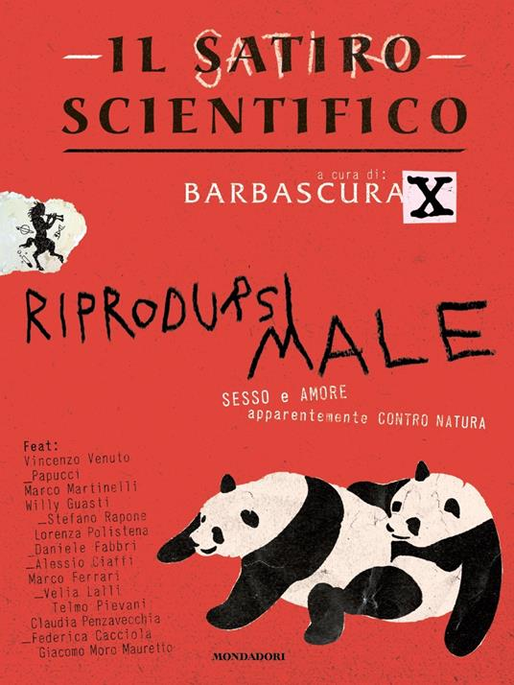**Descrizione bibliografica**

Il \***satiro scientifico** / a cura di Barbascura X. – [N. 1]- . - Milano : Mondadori, 2023- . - volumi ; 22 cm. ((Semestrale. - TO02118065

Comprende: *Riprodursi male : sesso e amore apparentemente contro natura, 2023

Autore: Barbascura X

Soggetto: Scienze – Satira – Periodici

**Informazioni storico-bibliografiche**

Una rivista a cadenza semestrale in cui, attraverso illustrazioni, infografiche, approfondimenti e qualche articolo comico, Barbascura X parla di temi scientifici con un approccio innovativo. A un certo punto, il signor Mondadori mi chiede di diventare il curatore di una rivista scientifica. «Signor Mondadori, sono lusingato, ma mi concede un azzardo?» «Quale, o villoso Barbascura?» «Mi faccia fare una rivista a modo mio.» «Intendi a cazzo di cane?» «Esatto. Una rivista scientifica più pop, dove possiamo parlare anche di roba sconcia, che sia tanto scientifica quanto spassosa, e che se ci scappa faccia venire pure una paresi facciale.» «Intendi "ridere"?» «Non esageriamo.» Quel babbeo del signor Mondadori ha accettato, ed eccoci qui. L'idea è semplice: 1. Scegliere l'argomento del volume. 2. Chiedere a varati e ben noti divulgatori scientifici di scrivere pezzi su tale argomento nello stile più smaliziato e pop possibile. 3. Chiedere a stand-up comedian di gettarla in caciara in inserti a loro dedicati. 4. Mischiare il tutto con una mannaia. 5. Ingollare crudo. Complimenti! Se sei qui sei il fortunato detentore del primo numero di questo accrocchio scientifico! A quanto mi risulta, è il primo esperimento di un siffatto prodotto in Italia. Chissà, forse è anche il primo in Europa. Questo potrebbe voler dire che si tratta di una pessima idea. Scopriamolo. Vediamo se riusciamo ad arrivare al numero 2! Ma direi di iniziare coi FUOCHI D'ARTIFICIO. Partiamo col botto, perché per questo primo numero ho scelto un argomento croccante: L'AMMORE! <https://www.lafeltrinelli.it/satiro-scientifico-riprodursi-male-sesso-libro-vari/e/9788804773597?gclid_Cj0KCQjwtO-kBhDIARIsAL6Lorc5JkiNJzEEPtZMRBVe542a0xjRCsW5EF6nD2YhltyglAOG9ZOgMpsaAtuOEALw_wcB&awaid=9507&gclid=Cj0KCQjwtO-kBhDIARIsAL6Lorc5JkiNJzEEPtZMRBVe542a0xjRCsW5EF6nD2YhltyglAOG9ZOgMpsaAtuOEALw_wcB&awc=9507_1687966824_a0ca64e3f35cafbd242e95d06d6a9dce>

***Il satiro scientifico. Riprodursi male. Sesso e amore apparentemente contro natura*** di **Barbascura X** Mondadori

«Il successo evolutivo di una creatura vivente si misura con il numero di figli che mette al mondo. Se i miei geni passeranno ai miei ragazzi e da loro ai miei nipoti e poi ai miei pronipoti vuol dire che da un punto di vista dell’evoluzione biologica sono stato un animale di successo. Per un maschio generare un figlio costa poco, mentre per una femmina, come abbiamo visto, la fatica è enorme. Teoricamente i maschi vincerebbero la competizione evolutiva accoppiandosi con tutte e generando più figli possibili, però le femmine le loro preziosissime uova non le donano a chiunque, perché non avrebbero nessuna prole se si accoppiassero con chi ha dei pessimi geni, dal momento che i suoi figli sarebbero deboli…

Ma come si fa a capire che un maschio ha i geni migliori di un altro? Giusto ieri passeggiavo in montagna proprio nel bel mezzo del parco del Gran Paradiso. C’erano tre enormi maschi di stambecco con un palco gigantesco che brucavano la poca erba che spuntava su una cengia a strapiombo sulla valle. Dalla primavera alla fine dell’estate i maschi vecchi e giovani vivono tutti insieme separati dalle femmine, che invece se ne stanno con i capretti sulle pareti più scoscese. Ogni tanto i maschi si sfidano incrociando le corna in combattimenti rituali dove ognuno misura la forza dell’altro senza metterci troppa foga. In autunno, però, le cose cambiano. Le femmine vanno in estro, e scendono verso valle alla ricerca di compagni forti. I maschi, carichi di testosterone, combattono. Chi, dopo le finte battaglie dell’estate, sa di essere più debole si defila, ma i più forti si scontrano. Le femmine, dopo aver osservato imperturbabili i maschi combattere, si concedono solo ai vincitori, i quali avranno a disposizione un harem e numerose compagne con cui accoppiarsi. I perdenti e i deboli non si accoppieranno, ma non pensiate che i vincenti abbiano una vita facile. Chi ha un harem lo deve gestire, controllare, difendere, e per farlo non ha il tempo neppure per mangiare o per riposarsi. Questa strategia, in cui le femmine scelgono il maschio più forte senza aver nessun aiuto in cambio nell’allevamento dei cuccioli, è abbastanza comune nei mammiferi. La ritroviamo negli elefanti marini, nei leoni, negli impala, nei cervi. Che i geni più forti siano all’interno dell’animale più forte è abbastanza intuitivo, ma nel mondo animale questa scelta qualche volta è molto più raffinata. Prendiamo per esempio un pavone con la sua coda meravigliosa. Il pavone maschio quando incontra una femmina si “pavoneggia” in un’impressionante parata in cui dispiega le lunghe penne della coda e le scuote con forza. I disegni a forma di occhio sulla punta delle penne, il loro luccichio brillante e la corona sulla testa dovrebbero ammaliare la partner, ma le femmine non si fanno incantare così facilmente e guardano ogni dettaglio senza farsi stregare dallo spettacolo. Quelle penne sono cresciute per diversi mesi, e se il maschio in quel periodo non avesse mangiato o se fosse stato male sarebbero corte; se poi quel maschio avesse dei vermi i colori sarebbero spenti e se avesse degli acari gli “ocelli” sarebbero frastagliati. Una coda perfetta non solo è indice di buona salute ma anche di forza, perché il maschio si è portato in giro quel fardello così voluminoso, pesante e ingombrante riuscendo a sfuggire ai predatori. Quella coda non mente, non può mentire! Chi sopravvive con quel bellissimo handicap, così lo chiamava il biologo israeliano Amotz Zahavi, non può avere che dei supergeni! La femmina di pavone con un maschio così si potrà concedere con la sicurezza che i figli che nasceranno saranno forti come il papà! Ma la scelta delle femmine nel mondo animale può essere ancora più strabiliante. Nei mari del Giappone, su un fondale di rena bianca, vive un piccolo pesce palla bianco. I maschi passano il loro tempo a scavare, soffiare e spostare granelli di sabbia da una parte all’altra del loro territorio. Questa attività frenetica serve al pesce per disegnare sulla sabbia un mandala circolare che appare come la rappresentazione simbolica dell’intero cosmo. Andate a cercare su internet questa creazione, che è veramente bellissima. Ma perché un piccolo pesce palla maschio passa ventiquattr’ore al giorno per tutta la sua vita a modellare un’opera di sabbia che viene costantemente cancellata dal moto ondoso? La risposta è semplice: un maschio che spende tutto il suo tempo a modellare e a conservare un’opera così bella, effimera e complessa, e nonostante questo è vivo, mangia, è sano, manda un messaggio onesto alle femmine sulla bontà dei suoi geni. Il senso artistico attizza anche le femmine degli uccelli giardinieri che vivono in Australia e in Nuova Guinea. Come il pesce palla, i maschi passano tutto il loro tempo a realizzare e migliorare una costruzione esteticamente meravigliosa di rami intrecciati, bacche colorate e fiori, che non ha nessuna funzione se non quella di alcova dove consumare l’atto sessuale. Le femmine passano, guardano, e se quello che vedono piace loro si concedono. Dopo l’atto sessuale se ne vanno per allevare i pulcini da sole, sicure che il senso artistico sia un buon indice di bontà genetica. Anche la maturità può essere un parametro attendibile. Facile essere belli e forti a 20 anni, un po’ più difficile a 50. Il brizzolato attizza, e non solo le femmine umane, perché se un maschio maturo è ancora nel pieno delle forze, bello, sano e attira l’attenzione femminile significa che i suoi geni sono di prima qualità. La barba grigia perciò è meglio della barbascura (Olé!!!). Alcune femmine, però, hanno strategie diverse da quelle dei pavoni e dei pesci palla; invece di puntare sui geni migliori, obbligano il maschio a spendere tanto quanto loro, e a volte più di loro, nella riproduzione. La femmina di uccello tessitore, per esempio, forma una coppia solo con il maschio che ha costruito il nido più bello, robusto e sicuro. Una volta terminata la casa, però, il papà non ha finito il suo compito, perché aiuterà la femmina nella cova e nell’allevamento dei pulcini. Ci sono casi, come nelle mantidi religiose o nei ragni, in cui le femmine chiedono ai propri compagni di partecipare alla spesa energetica facendosi addirittura divorare. La mantide religiosa uccide il maschio durante la copula e il corpo del partner darà energia a lei e ai piccoli che nasceranno. Ci sono alcuni ragni maschi che per non farsi divorare portano una preda in regalo alla femmina; alcuni, per avere più tempo a disposizione, impacchettano il dono con un filo di seta, ma ci sono pure i furbi che donano alla feroce compagna un pacchetto di seta vuoto.» <https://www.letture.org/il-satiro-scientifico-barbascura-x>